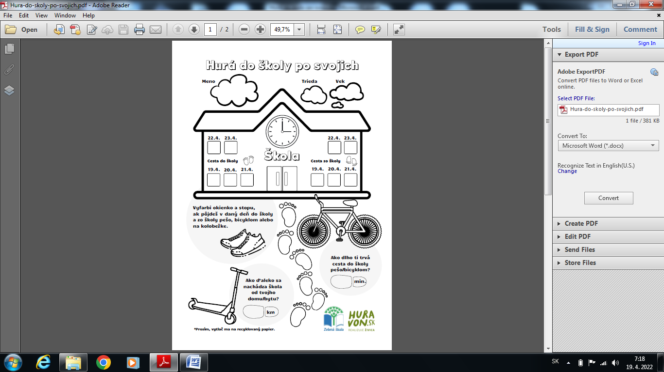

22.4.

21.4.

20.4.

26.4.

25.4.

26.4.

25.4.

22.4.

21.4.

20.4.

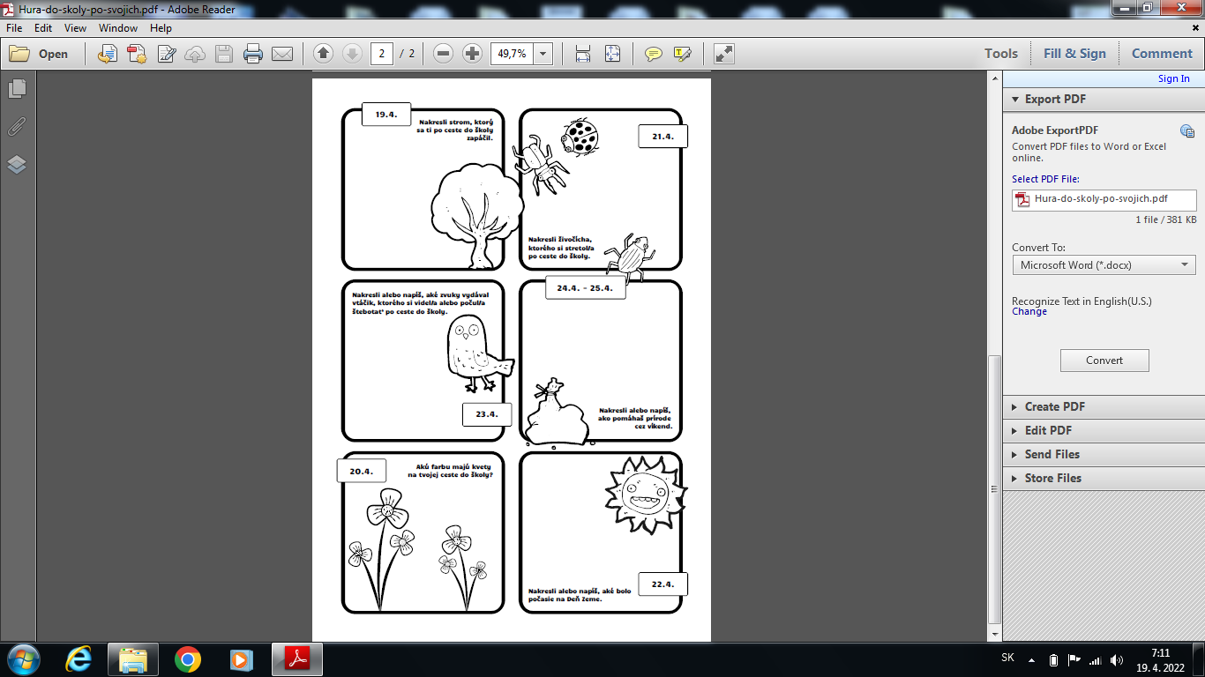

**26.4.**

**25.4.**

**23.4.- 24.4.**

**22.4.**

**21.4.**

**20.4.**